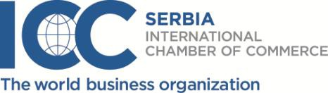


Програм семинара
„Уговарање спољнотрговинског посла – како одабрати прави трговински термин и адекватан инструмент плаћања (финансијску клаузулу)“

Датум: 27.05.2022. године
Место: Привредна комора Србије
Ресавска 15, сала 2А и Б у приземљу

Теме o којима ће бити речи на семинару:
Петак, 27.05.2022.

09:30 – 10:00 | Регистрација и отварање семинара – ICC Serbia
10:00 – 11:30 | Семинар
11:30 – 11:45 | Пауза за кафу
11:45 – 13:15 | Семинар
13:15 – 14:00 | Пауза за ручак
14:00 – 15:30 | Семинар
15:30 | Завршне дискусије  Подела Цертификата
- Битни елементи међународних купопродајних уговора
- Прецизност дефинисања појединих клаузула (обавезе и права морају бити јасна и извесна)
- Усаглашеност права и обавеза кроз поједине клаузуле и изабрани паритет
- Закључивање међународних уговора и Incoterms 2010 правила
- Паритет испоруке применом INCOTERMSA (Правила за тумачење међународних трговинских термина)
- Унификација одредби - стандардизовани уговори чије клаузуле разумеју и признају уговорне стране (према ICC моделима уговора, UNCITRAL –бечка конвенција о уговорима о међународној продаји робе)
- Пажљиво структурирање увозно/извозног споразума и контрола ризика
- Дефинисање инструмената плаћања и наплате
- Преглед метода плаћања у међународној трговини
- Финансијска клаузула – “open account”; Инкасо; акредитивна клаузула; транспортни доцумент; докуменат о осигурању; гаранција; ICC правила UCP 600; ISBP 745; URC 522; ISP98; URDG 758; URR 725; INCOTERMS 2010; URBPO 750
- Међународне санкције и њихов утицај на међународно уговарање и плаћање као и дигитализација у међународном пословању.

